Міністерство освіти і науки України

Харківський національний університет радіоелектроніки

Факультет Інфокомунікацій .

(повна назва)

Кафедра Інфокомунікаційної інженерії імені В.В. Поповського .

(повна назва)

**ЗВІТ**

**з практичного заняття №1**

з дисципліни

**Прогнозування та моделювання в соціальній сфері**

Тема : «Формування прогнозів на основі методу середніх точок»

Варіант №10

Виконав:

студент 2 курсу, групи КУІБ-19-2 .

Нестеренко Є.В. .

(прізвище, ініціали)

Перевірив: завідувач кафедри ІКІ ім. В.В. Поповсь-кого

Лемешко О.В. .

(посада, прізвище, ініціали)

2021 р.

МЕТА РОБОТИ

Здобуття практичних навичок з побудови прогнозів за допомогою методів крайніх та середніх точок. Оцінка точності побудови прогнозів за множиною показників. Проведення порівняльного аналізу ефективності досліджуваних методів прогнозування за якісними та кількісними критеріями.

ХІД ВИКОНАННЯ

Завдання 1. Отримання індивідуального варіанту завдань, представленого часовим рядом

Варіант завдання, представлений у вигляді часового ряду представлений .

Таблиця 1 – Індивідуальні значення для побудови прогнозу

|  |  |
| --- | --- |
| Період | Завдання 10 |
|  | Середня заробітна плата в Україні (екв. дол.) |
| на 31.12.2009 | 239,5 |
| на 31.12.2010 | 289,3 |
| на 31.12.2011 | 340,7 |
| на 31.12.2012 | 375,3 |
| на 31.12.2013 | 393,8 |
| на 31.12.2014 | 213,8 |
| на 31.12.2015 | 173,4 |
| на 31.12.2016 | 221,5 |
| на 31.12.2017 | 275,3 |
| на 31.12.2018 | 332,3 |
| на 31.12.2019 | 430,5 |
| на 31.12.2020 | 437,6 |

Завдання 2. Аналіз основних характеристик часового ряду

Математичне очікування для випадкового процесу – це невипадкова функція *M (yt),*яка при кожному значенні аргументу дорівнює математичному очікуванню відповідного перетину випадкової функції:

.

Дисперсія для випадкової функції – це невипадкова функція *D (yt* ), значення якої для кожного перетину дорівнюють дисперсії відповідного перетину:

*.*

Автокореляційна функціявикористовується для характеристики зв’язку між двома перетинами випадкового процесу і є невипадковою функцією двох аргументів *Ky (t1,t2*), що для кожної пари значень аргументів дорівнює кореляційному моменту відповідних перетинів:

.

Нормована кореляційна функція– це невипадкова функція, кожне значення якої дорівнює коефіцієнту кореляції:

.

Коефіцієнт кореляції Пірсона — показник кореляції (лінійної залежності) між двома змінними X та Y, який набуває значень від −1 до +1 включно. Значення +1 означає, що залежність між X та Y є лінійною, і всі точки функції лежать на прямій, яка відображає зростання Y при зростанні X. Значення −1 означає, що всі точки лежать на прямій, яка відображає зменшення Y при зростанні X. Якщо коефіцієнт кореляції Пірсона = 0, то саме лінійної кореляції між змінними немає. Визначається коефіцієнт Пірсона за формулою:

.

Завдання 3. Короткий опис досліджуваного методу прогнозування.

Метод крайніх точок – це метод, який передбачає обрання двох крайніх точок та проведення між ними прямої. Цей метод використовується під час відсутності достатньої кількості даних. Це один з найпростіших та найшвидших методів прогнозування, пріоритет у якому віддан саме швидкості. При цьому точність прогнозу (особливо на довгій дистанції) зменшується. Пряма, яка проводиться для здобуття прогнозу, має вигляд ***y=b0+b1t*** , а крайні точки мають координати ***(t1,y1) i (tN,yN)*** .

Оцінки параметрів обчислюються за формулами:

,

**.**

Метод середніх точок – це метод, здобутті прогнозів яким, сукупність спостережені розділяється на дві частини у кожній з яких знаходиться середнє арифметичне, а через нього визначаються координати середніх точок, через які проводиться пряма. Як в методі крайніх точок, недолік методу середніх точок є припущення про лінійність прогнозування та наявність деякої експертної складової, завдяки котрій і будуть обрані частина ряду.

Нехай для визначеності перша точка *а* має координати *(t* 1, *y* 1), а друга - *b* - координати *(t* 2, *y* 2). Формули для визначення координат точок *а* та *b*:

**,**

**,**

**,**

**.**

Рівняння прямої, яка апроксимує тренд: ***y=a0+a1t*** і визначається за формулами:

**,**

**,**

.

Завдання 4. Побудова прогнозу з використанням досліджуваного методу. Графічна інтерпретація даних часового ряду та прогнозованих значень.

Використовуючи програму, створену у Matlab, код якої можна побачити на рисунках нижче, побудував прогноз для заданого часового ряду.

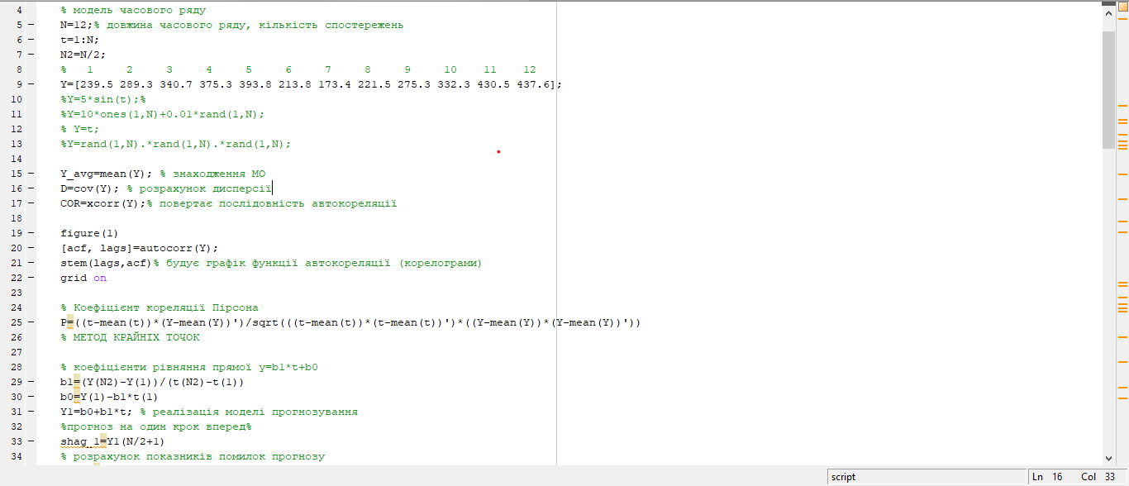

Рисунок 1 – Фаргмент коду програми

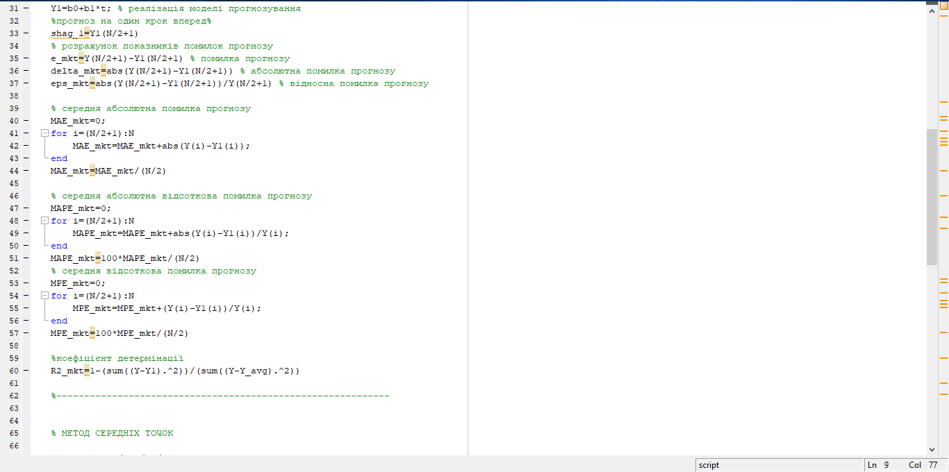

Рисунок 2 – Фаргмент коду програми

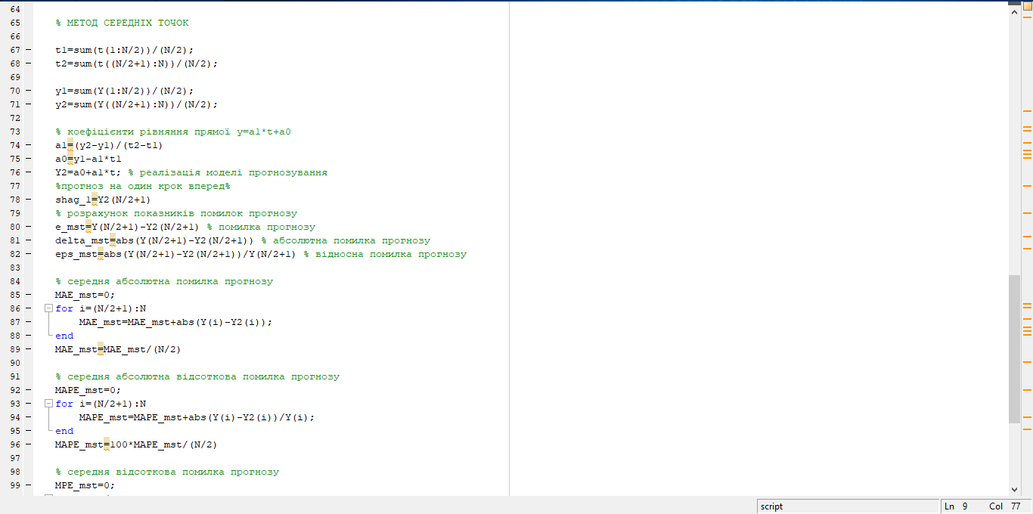

Рисунок 3 – Фаргмент коду програми

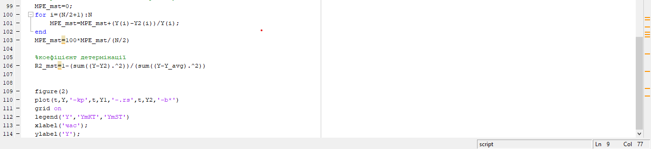

Рисунок 4 – Фаргмент коду програми

Також були здобуті значення показників точності для методу крайніх та середніх точок за даним часовим рядом. Нижче можна побачити коефіцієнт Пірсона на рис. 5, графік кореляції на рис. 6, значення похибок та дані часового ряду прогнозу для методу крайніх точок на рис.7 та значення похибок та дані часового ряду прогнозу для методу середніх точок на рис.8.

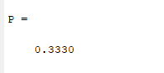

Рисунок 5 – Коефіцієнт Пірсона

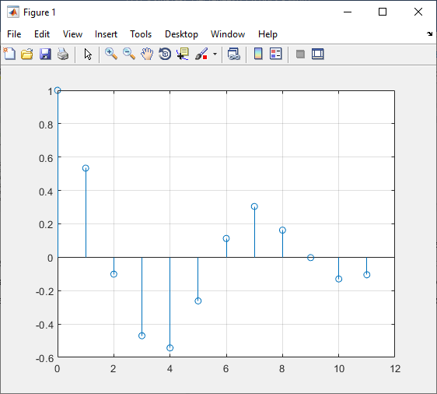

Рисунок 6 – Графік кореляції

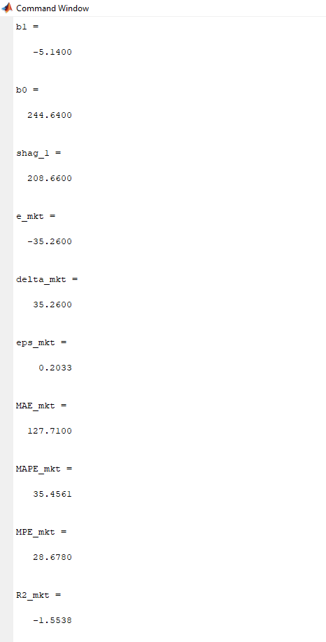

Рисунок 7 – Значення похибок для методу крайніх точок

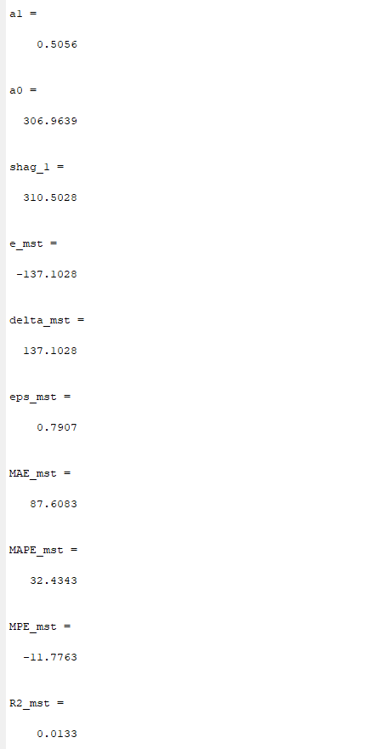

Рисунок 8 – Значення похибок для методу середніх точок

На рис. 9 відображений побудований за наведеними вище даними графік прогнозу, заснований на методі крайніх (красна лінія) і середніх (синя лінія) точок. Метод середніх точок надав більш точний результат, аніж метод крайніх точок.

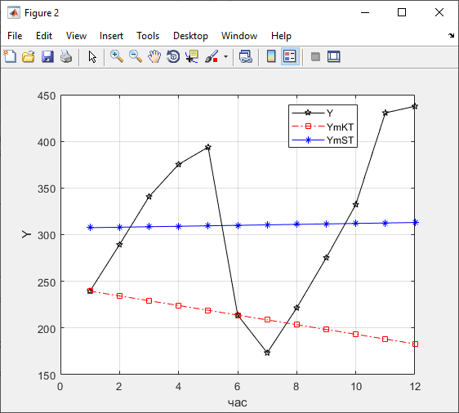

Рисунок 9 - Графік часового ряду та прогнозування за методами крайніх і середніх точок

Завдання 5. Оцінка точності побудованого прогнозу за множиною показників. Занесення отриманих результатів розрахунку в порівняльну таблицю.

Для оцінки точності побудованого прогнозу використовується формула похибки прогнозу, абсолютної похибки прогнозу, середньої абсолютної похибки прогнозу, відносної похибки прогнозу, середньої абсолютної відсоткової похибки прогнозу, середньої відсоткової похибки прогнозу та коефіцієнту детермінації:

,

,

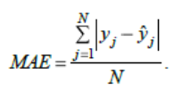,

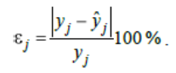,

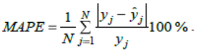,

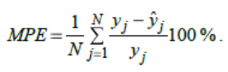,

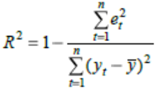.

Отримані результати точності занесені у таблицю 2.

Таблиця 2 – Отримані у результаті розрахунків дані

|  |  |  |  |  |  |  |  |  |
| --- | --- | --- | --- | --- | --- | --- | --- | --- |
| Метод прогнозу /показник точності прогнозу | Прогноз (на один часовий інтервал вперед) | Помилка прогнозу | Абсол. помилка прогнозу | Відн. помилка прогнозу | Сер. абс. помилка прогнозу | Сер. абс. відсоткова помилка прогнозу | Сер. відсотк. помилка прогнозу | Коеф. детерм. |
| Метод крайніх точок | 208,6600 | -35,26 | 35,26 | 0,2033 | 127,71 | 35,4561 | 28,678 | 0,22 |
| Метод середніх точок | 310,5028 | -137,1028 | 137,1028 | 0,7907 | 87,6083 | 32,4343 | -11,7763 | 0,0133 |

ВИСНОВКИ

Середня абсолютна відсоткова помилка прогнозу методом крайніх точок дорівнює 35.45%, що знаходиться у проміжку між 20 та 50 відсотками і є задовільним результатом. Помилка прогнозу на 1 крок вперед склала 35,26.

Для метода середніх точок середня абсолютна відсоткова помилка прогнозу дорівнює 32.43. Це показує, що прогноз знаходиться у проміжку між 20 та 50 відсотками і є задовільним результатом. Помилка прогнозу на 1 крок вперед склала 137,1028.

Метод крайніх точок дав значно точніший результат прогнозу на 1 крок, якщо порівнювати з методом середніх точок, але середня абсолютна точність прогнозу краща у метода середніх точок.

Отже, можна зробити висновок, що метод крайніх точок підходить більше для експрес-прогнозу, а метод середніх точок – для подальшого прогнозу.